Universitatea “POLITEHNICA” Bucureşti
Facultatea de Electronică şi Telecomunicaţii

Proiect 1 - Dispozitive şi Circuite Electronice

Stabilizator de tensiune cu ERS

Student: Milcomete Alexa-Carola Coordonatori Proiect:
Grupa: 432E Florin Draghici
Pantazica Mihaela

- Tema proiectului

N = 13

Se proiectează un stabilizator de tensiune cu următoarele caracteristici:

- Tensiune de ieşire reglabilă în intervalul: 6.5÷13V
- Element de reglaj serie
- R_{LOAD} = 650 Ω
- Sarcina la ieșire: 50 [Ω]
- Deriva termică: < 2mV/°C
- Protecție la suprasarcină prin limitarea temperaturii tranzistorului element de reglaj serie la 100°C, și a curentului maxim la 0,4A
- Tensiune de intrare în intervalul 23.4÷26 [V]
- Domeniul temperaturilor de funcționare: 0°-70°C
- Amplificarea în tensiune minimă (în buclă deschisă) a amplificatorului de eroare: 200
- Semnalizarea prezentei tensiunilor de intrare/iesire cu diode de tip LED

Notă: Se pot folosi numai tranzistoare bipolare şi TEC-J.

Stabilizatoarele de tensiune realizate cu amplificatoare de eroare sunt stabilizatoare cu componente discrete la care ca amplificator de eroare se foloseşte un amplificator operaţional în configuraţie neinversoare). Pe intrarea neinversoare se aplică tensiunea de referinţă, obţinută de exemplu de la un stabilizator parametric, iar pe intrarea inversoare se aplică o fracţiune din tensiunea stabilizată, obţinută de la un divizor al tensiunii de ieşire. AO având amplificarea în buclă deschisă foarte mare, lucrează astfel încât potenţialul bornei inversoare să fie mereu egal cu cel al bornei neinversoare. Orice abatere a tensiunii de ieşire care determină o dereglare a acestei egalităţi înseamnă apariţia unei tensiuni diferenţiale, de anumită polaritate, în funcţie de sensul de variaţie a tensiunii de ieşire (creştere sau micşorare).
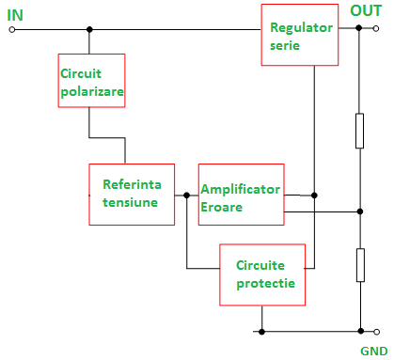
Pentru a controla si a tine stabila valoarea tensiunii de la iesire, vom utiliza o retea de reactie negativa globala, acesta retea de reactie culege o fractiune din semnalul de la iesire si il intoare la intrare inversoare pentru a inchide bucla.

Reteaua de reactie negativa face ca valoarea tensiunii sa depinda doar de valoarea unor componente pasive si de tensiunea de referinta, astfel incat sa nu depinda de alti factori.

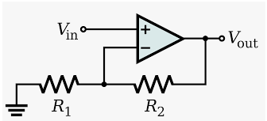

Am folosit o configuratie de amplificator neinversor la care valoarea amplificarii in tensiune este data de relatia:
AV= 1+R2/R1

Amplificatorul utilizeaza o schema bloc clasica amplificatoarelor in clasa A, aceasta este impartita in principal in doua sectiuni: partea intrare si semnal mic si partea de amplificare in tensiune. Aceasta impartire este realizata tocmai pentru a utiliza etaje specializate fie pentru a realiza amplificare in curent fie pentru a realiza o amplificare in tensiune.
Etajul de intrare este realizat in configuratie de amplificator diferential, acesta are rolul de a realiza adaptarea de impedanta intre sursa de semnal si urmatorul etaj, adica o adaptare de la impedanta mare la impedanta mica. Etajul de intrare este de tipul transconductanta, adica transforma un semnal de tip tensiune intr-un semnal de tip curent.
Al doilea etaj realizeaza amplificarea in tensiune a intregului amplificator, acesta este un etaj de tip transimpedanta si are rolul de a transforma curentul primit de la etajul de intrare intr-o tensiune de valoare mare. Acest etaj are o amplificare in tensiune foarte mare in bucla deschisa, de aceea este obligatoriu sa se utilizeze o bucla de reactie negativa pentru a reduce amplificarea in tensiune la o valoare utila.

Etajele sunt conectate in cascada, din acest motiv factorii lor de amplificare se inmultesc, totusi etajul pilot este responsabil pentru cea mai mare parte din amplificarea in tensiune.

Functionarea schemei
Pentru imbunatatirea performantelor, au fost utilizate doua etaje diferentiale in serie, astfel primul etaj diferential va vedea o impedanta mai mare la iesire iar valoarea amplificarii in tensiune va fi mai buna.
Rolul etajelor diferentiale este de a realiza atat o amplificare in tensiune cat si una in curent, din acest motiv se utilizeaza etaje dedicate pentru fiecare dintre aceste sarcini.
Etajul de intrare are ca rol principal realizarea unei adaptari intre sursa de semnal si amplificator dar acesta este in acelasi timp principalul etaj responsabil pentru rejectarea riplului sursei de alimentare deci cel care stabileste raportul semnal-zgomot.
Etajul diferential este cel mai performant tip de etaj utilizat la intrare, insa caracteristicile acestuia pot fi mult imbunatatite utilizand anumite elemente aditionale.

Primul etajul diferential este realizat in cu tranzistoarele Q₁ si Q_{2.} Pentru a imbunatati performantele acestuia in ceea ce priveste stabilitatea, viteza, castigul si raportul semnal zgomot, vom utiliza alte etaje auxiliare (sursa de curent constant, oglinda de curent).
Curentul prin primul etaj diferential este stabilit de R9 cunoscand ca la bornele sale avem o tensiune de circa (Vcc-Vref+Vbe).
Ic1+Ic2=23V/R9 rezulta circa 1mA prin cele doua tranzistoare.
Rezistoarele R29 si R30 furnizeaza curentul de polarizare pentru urmatorul etaj diferential.
Astfel pentru al doilea etaj diferential se utilizeaza o sursa de curent constant realizata cu Q₅ Q₆ R2₆ R2₇ si R2₈ cu rolul de a furniza un curent de valoare fixa prin etajul diferential indiferent de valoarea sarcinii sau a tensiunii de alimentare, astfel etajul de intrare este imun la variatiile tensiunii de alimentare.
La pornire, jonctiunea BE de la Q₅ intra in conductie prin intermediul rezistorilor R₂₆ si R_{27.} Curentul furnizat de acesta sursa poate fi astfel calculat cu formula:
I_{C5}= (V_{cc}-V_{BE)}/(R₂₆₊R₂₇₎
rezulta I_{C5}= 1.6mA
Deoarece Q5 si Q6 au aceeasi tensiune baza-emitor, va rezulta acelasi curent de colector si pentru Q6.
Rezistorii R₂₆ si R28 au rolul de a echilibra valoarea curentilor prin cele doua tranzistoare din sursa de curent constant, acestia au o valoare mica astfel incat sa produca o cadere de tensiune de circa 150mV. Astfel alegem R₄=R₅=150mV/1.5mA, rezulta o valoare de 100 ohmi, vom folosi rezistori cu pelicula de carbon de 250mW, puterea disipata pe acestia nu va depasi 1mW.
Deoarece Q₅ si Q₆ vor avea aceeasi tensiune baza-emitor si curentii lor de colector vor fi egali, pentru a echilibra eventualele diferente de curent vom utiliza doi rezistori in serie cu emitorul tranzistoarelor.

Primul etaj diferential este realizat cu tranzistoare bipolare PNP de tipul BC856 iar al doilea etaj cu BC846, acestea indeplinesc conditiile de functionare sigura pentru ca tensiunea de alimentare este de 26V iar curentul de colector nu poate depasi 0.5mA (curentul se imparte egal prin cele doua tranzistoare).

Etajul amplificator in tensiune este realizat cu un singur tranzistor bipolar in configuratie de emitor comun Q₇, acest etaj are ca sarcina rezistorul R14.
Amplificarea in tensiune a etajului emitor comun depinde de rezistenta interna de emitor si de rezistenta vazuta in colector (adica a sursei de curent) si se poate calcula astfel:
A_{v7} = R₁₄/R_{E7}
unde r_{E}=V_{T}/Ic rezulta r_{E=}25mV/20mA
R14=470 si r_{E =} 1.1ohmi, rezulta Av7=420

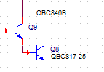
Elementul regulator serie

Elementul regulator serie este realizat pe baza unei conexiuni colector comun. Acest tip de etaj realizeaza doar amplificare in curent si este numit si etaj final deoarece el face adaptarea catre impedanta sarcinii. Dorim ca acest etaj sa amplifice in curent iar in tensiune sa aiba o amplificare unitara.
Pentru a indeplini conditia amplificarii in tensiune vom utiliza o conexiune de tip colector comuna realizata cu doua tranzistoare bipolare in configuratie Darlington (Q8+Q9). Acest tip de configuratie va oferi cea mai mare amplificare in curent posibila.

Curentul maxim prin sarcina va fi:
I_{max}=V_{out}/R_{sarcina}= 13V/800ohm = 16mA

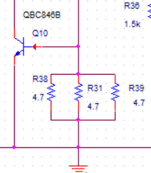
Circuitul de protectie la supracurent

Circuitul de protectie la supracurent Q10+R31, R38, R39 este realizat cu un tranzistor bipolar NPN.
Vom nota Re= R31|| R38 || R39 deoarece am folosit mai multe rezistoare in serie pentru a obtine o valoare apropiata de cea calculata.

Tensiunea BE a tranzistorului este generata de rezistorul Re, astfel la curenti mari (>0.4A) tranzistorul Q10 va intra in conductie si va limita curentul de baza a regulatorului serie.
Dimensionarea rezistorului se face astfel:
R_{e}=V_{BE}/I_{omax}

De unde pentru un curent de 0.4A rezulta o valoare de circa 1.7ohmi pentru Re.
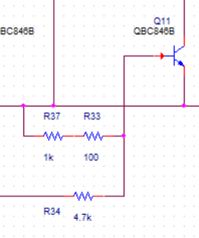
Circuitul de protectie la temperatura

Circuitul de protectie la temperatura este realizat cu Q11 si un divizor rezistiv format din R37/R34.
Tensiunea baza-emitor pentru Q11 este stabilita de divizor la un nivel ce nu permite intrarea in conductie a lui Q11. Insa la temperaturi ridicate, din cauza coeficientului termic negativ al jonctiunilor cu siliciu (-2mV/grad), potentialul stabilit de divizor devine suficient de mare astfel incat Q11 sa intre in conductie.
In acest mod la T>100 grade, se va limita curentul de baza a regulatorului serie iar tensiunea de la iesire va scadea spre 0.
Se stabileste potentialul Vbe la circa 400mV din raportul R37/R34 astfel:
V_{BE11}=Vref*R₃₇/(R₃₇+R₃₄) unde vref=2.7V
Unde R37 este de fapt suma R37+R33. Au fost folosite doua rezistoare in serie pentru a putea obtine valorea exacta pentru temperatura. Valorile au fost ajustate in simulare plecand de la calculul teoretic.

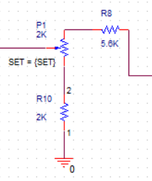
Reglajul tensiunii de la iesire se face din potentiometrul P1 care realizeaza un divizor impreuna cu R8 si R10.

V_{out}=V_{REF}*(R₁₀+P₁)/(R₈+R₁₀+P₁)
Aceasta ecuatie se scrie de doua ori, pentru tensiunea minima si maxima:
V_{min}=V_{REF}*(R₁₀+P1)/(R₈+R₁₀+P₁)

V_{max}=V_{REF}*R₁₀/(R₈+R₁₀+P₁)

Se fixeaza valoarea lui P1 convenabil la 2k si din cele doua ecuatii rezulta R8=5.6k si R10=2k.
Schema utilizata in simulari
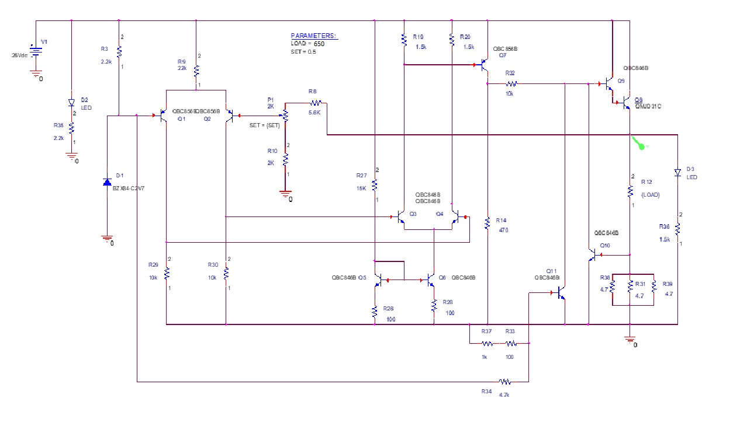

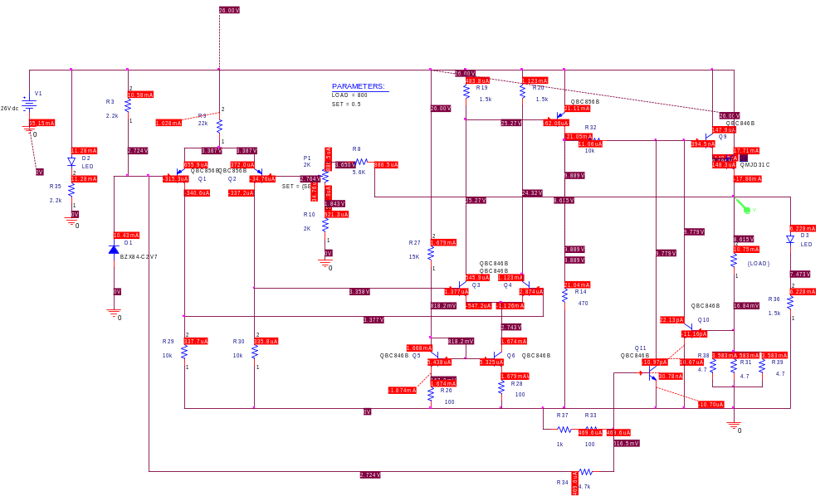

Simularea circuitului

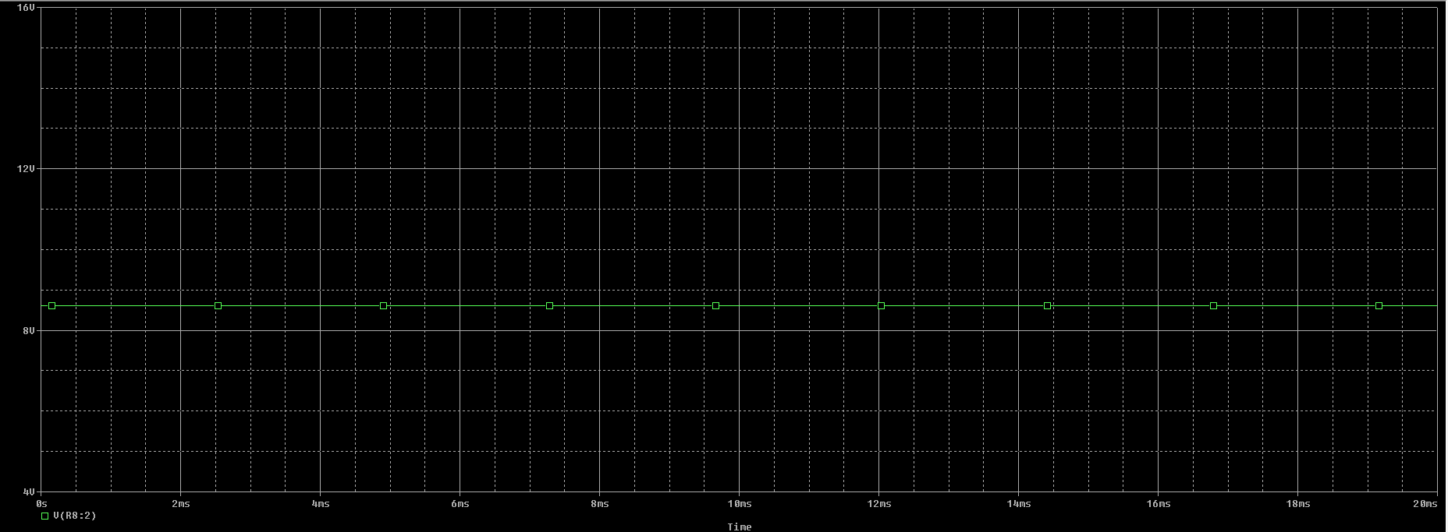
Nivelul tensiunii de la iesire cu potentiometrul la 50%

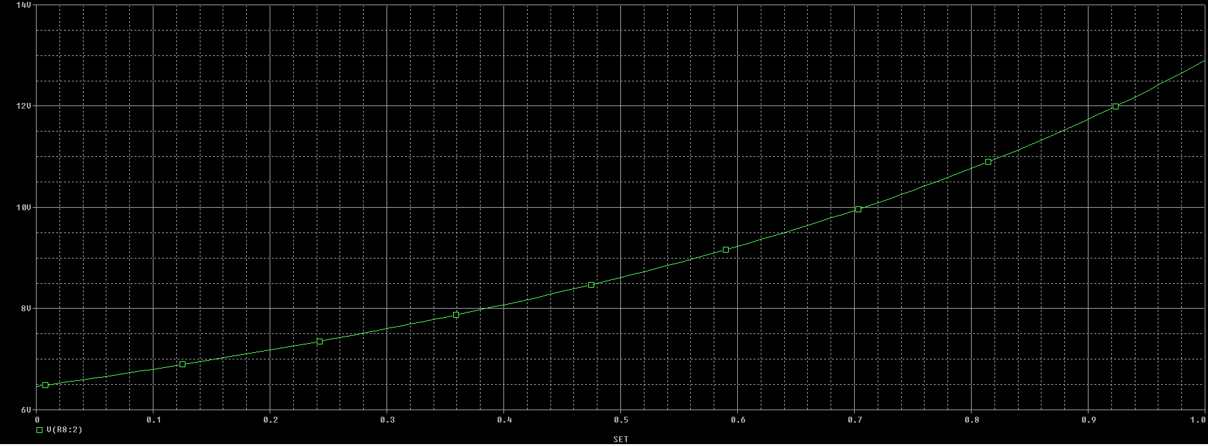
Reglajul tensiunii in intervalul 6.5 -13V din potentiometru

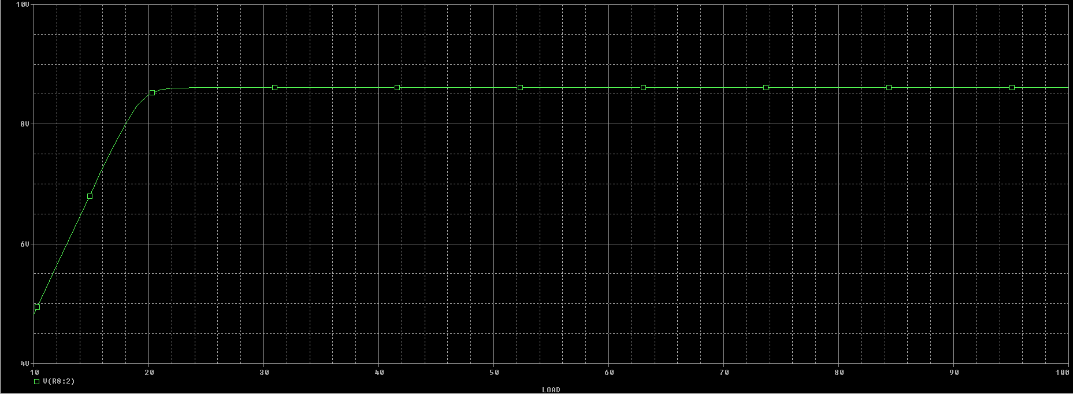
Variatia rezistentei de sarcina – simularea protectiei la curent
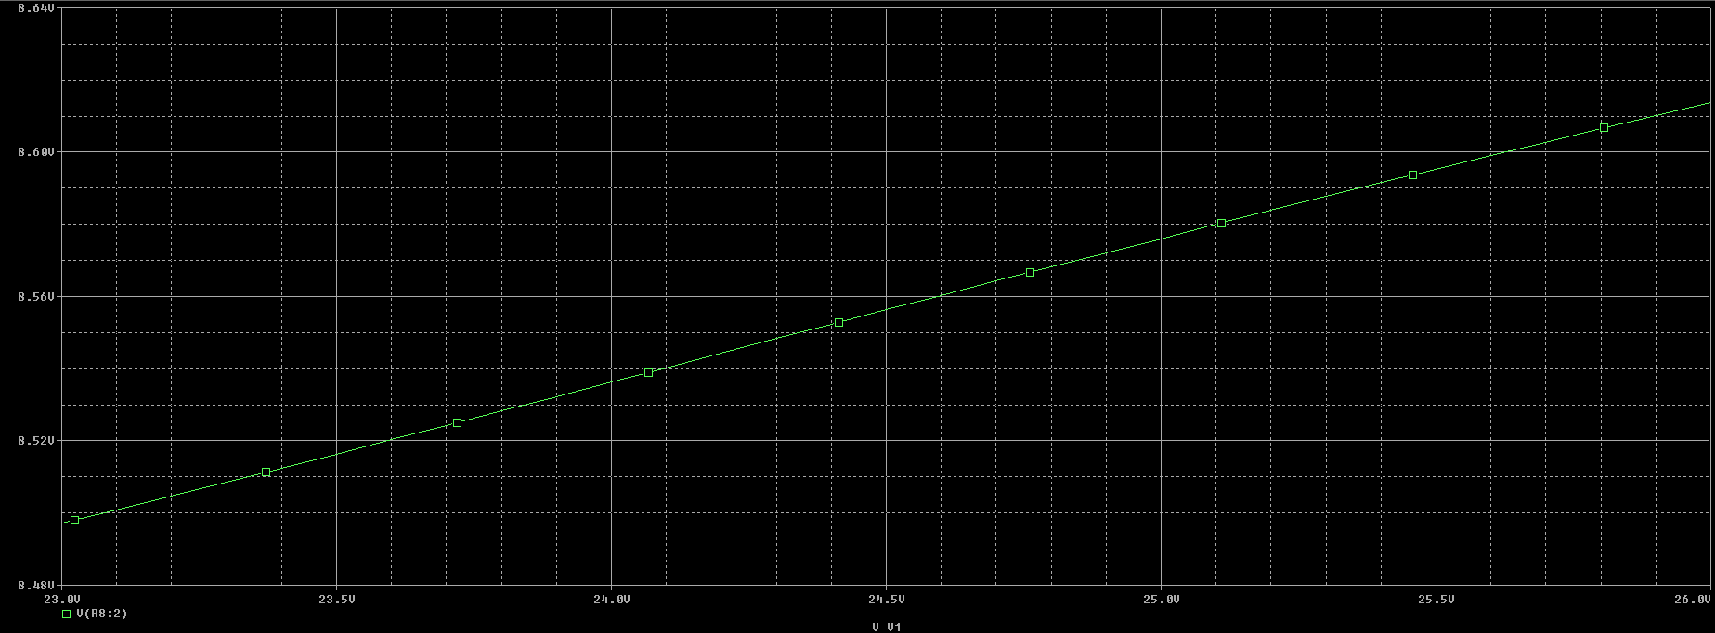

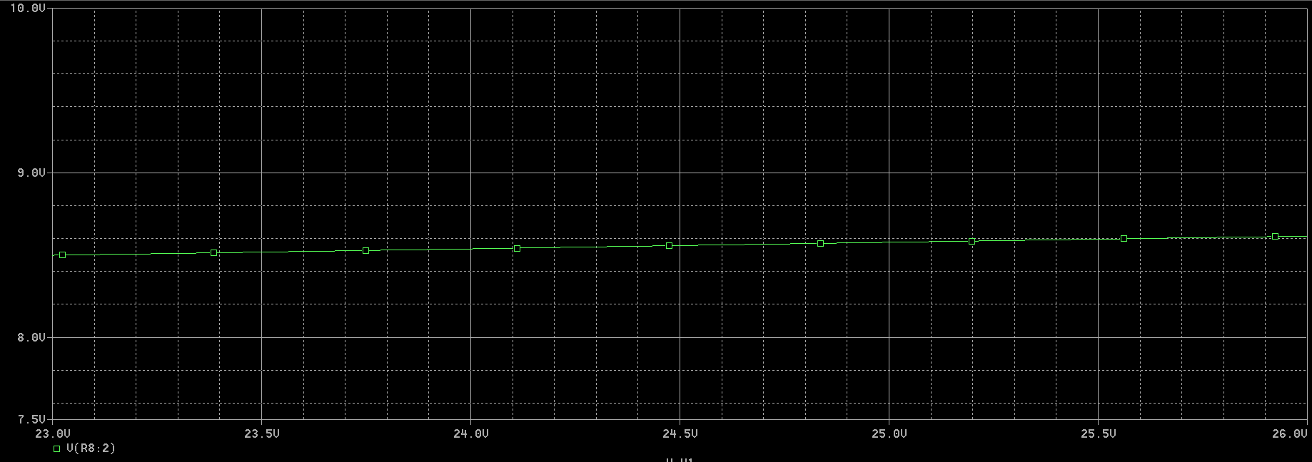
Variatia tensiunii de iesire fata de tensiunea de intrare

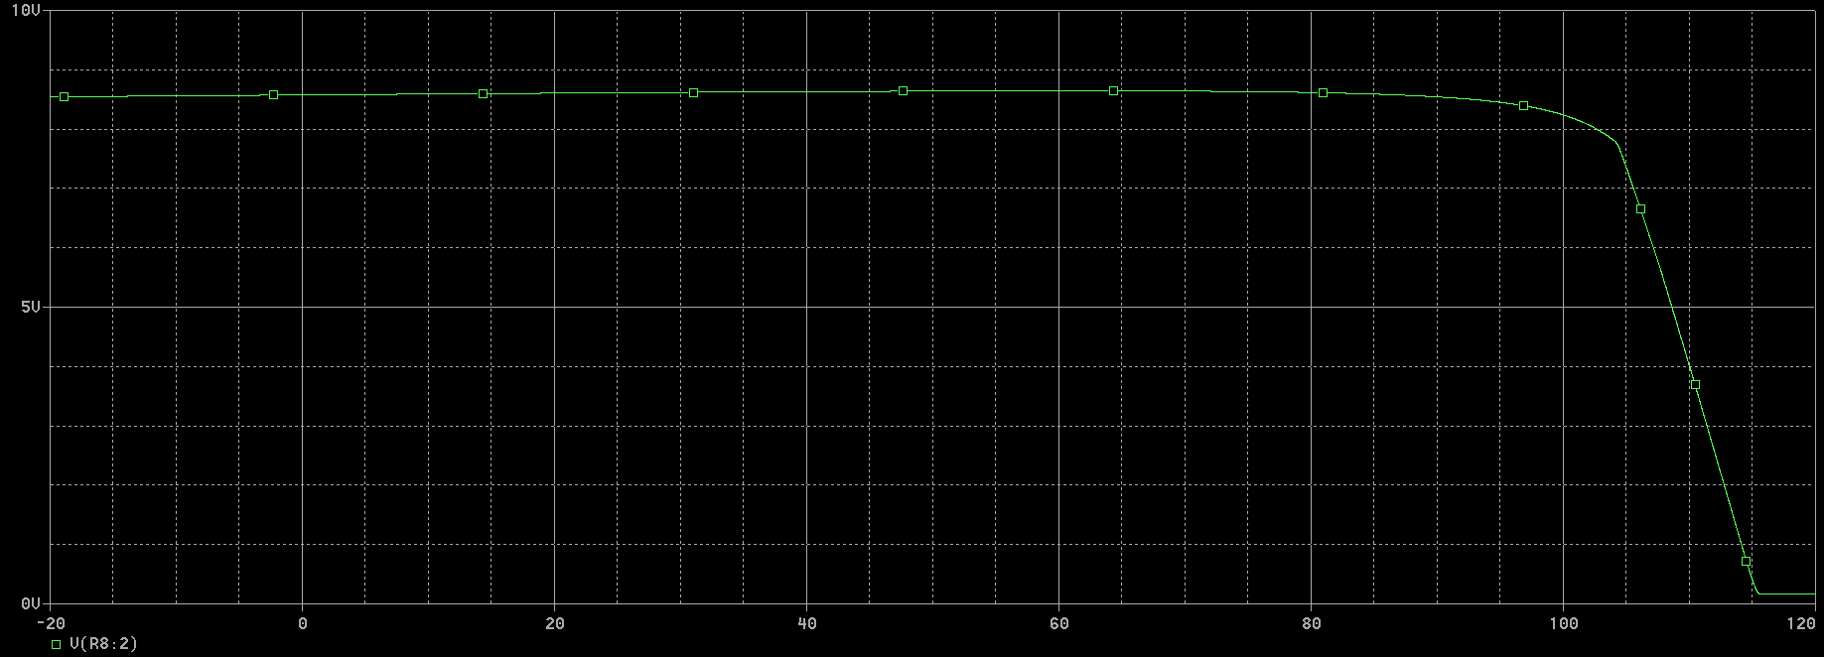
Variatia temperaturii ambientale – simularea protectiei la temperatura

A fost masurata o variatie a tensiunii de iesire de doar 1.3mV/°C.

Componente utilizate:

1 1 D1 BZX84-C2V7
2 2 D2,D3 MLED81
3 2 P1,R10 2K
4 3 Q1,Q2,Q7 QBC856B
5 7 Q3,Q4,Q5,Q6,Q9,Q10,Q11 QBC846B
6 1 Q8 QMJD31C
7 2 R3,R35 2.2k
8 1 R8 5.6K
9 1 R9 22k
10 1 R12 650
11 1 R14 470
12 3 R19,R20,R36 1.5k
13 3 R26,R28,R33 100
14 1 R27 15K
15 3 R29,R30,R32 10k
16 3 R31,R38,R39 4.7
17 1 R34 4.7k
18 1 R37 1k

Punctul static de functionare
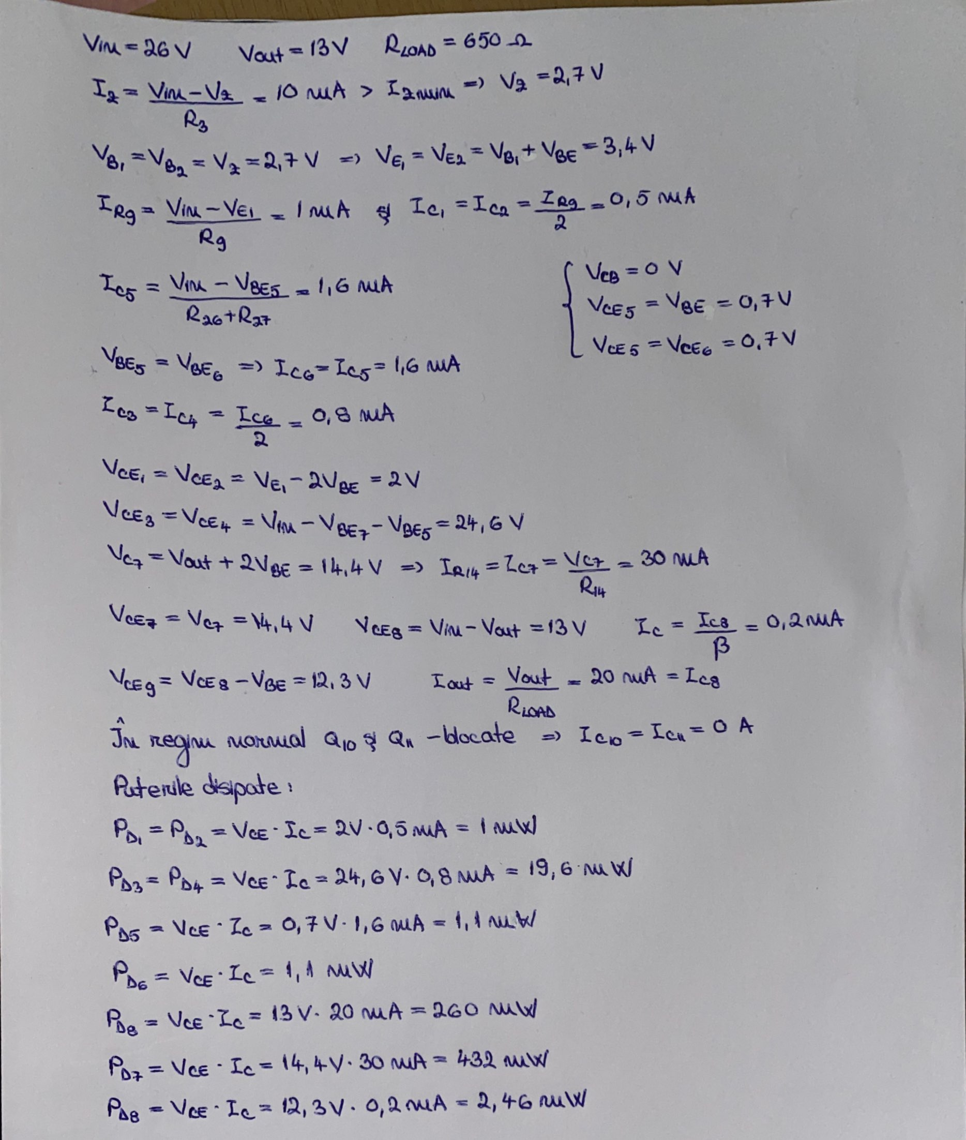

12. Bibliografie:

- „High Power Amplifier Manual Construction”- G. Randy Slone, Editura McGraw-Hill 1999
- „An introduction to Junction Field Effect Transistors (JFETs)” – Rhopoint components Application Note
- “Regulated Linear Power Supply Construction”- David Metz
- „Understanding Linear Power Supply Operation”- Application Note 1554 Agilent Technologies
- „Dispozitive si Circuite electronice” – A.Rusu, M. Profirescu, s.a, Editura Didactica si Pedagogica Bucuresti, 1982

